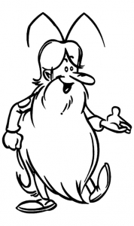

Sciences

Année 2

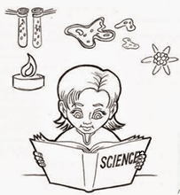

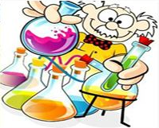

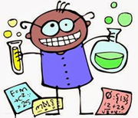

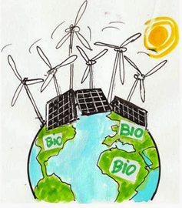

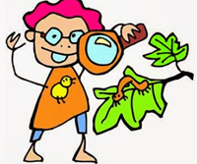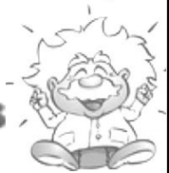

**Sommaire**

**Année 2**

**Le vivant, sa diversité et les fonctions qui le caractérisent :**

**Fonction de nutrition :**

**S2 Les besoins alimentaires**

**S3 La conservation des aliments**

**S5 La respiration**

**Identifier et caractériser les modifications subies par un organisme vivant au cours de sa vie :**

**S8 Les stades du développement des animaux**

**Unité, diversité des organismes vivants :**

**S10 La classification animale**

**S11 L'adaptation des animaux à leur milieu**

**L’origine de la matière organique des êtres vivants et son devenir, identifier les enjeux liés à l’environnement :**

**S13 L’eau, une ressource**

**S14 L’air et les pollutions de l’air**

**La planète Terre. Les êtres vivants dans leur environnement :**

**S16 Le système solaire**

**S19 Les éruptions volcaniques**

**S20 Les catastrophes naturelles**

**Matière, mouvement, énergie, information, matériaux et objets techniques :**

**Mouvement :**

**S22 Leviers et balances**

**Matière :**

**S23 Les déchets**

**Energie et électricité :**

**S25 Les différentes formes de l’énergie, produire de l’électricité**

**S2 Document**

**Des conseils et des astuces pour votre alimentation**

Manger est un plaisir source de bien-être mais notre alimentation détermine aussi une bonne part notre santé. Associée à une pratique régulière d’activité physique, l’hygiène alimentaire est un moyen efficace de diminuer les risques de cancer, de maladies cardiovasculaires, d’obésité…

Trois principes simples pour bien se nourrir

PRENDRE DES REPAS EQUILIBRES :

Pour se maintenir en bonne santé notre organisme a besoin d’un grand nombre de nutriments mais dans des proportions variables.

Nos besoins journaliers sont de quelques milligrammes pour les vitamines et de plusieurs centaines de grammes pour les glucides.

Une alimentation équilibrée tient compte de la composition des aliments, des quantités relatives des nutriments qu’ils fournissent.

La prise des repas à des heures régulières et leur composition bien répartie au cours de la journée permet d’éviter des excès ou des carences nutritives.

Il faut environ 100 mg de vitamine C par jour pour un homme adulte. C’est l’équivalent de ce qu’on trouve dans un pamplemousse.

Une alimentation sans fruits et sans légumes frais peut entraîner un manque de vitamine C et provoquer une maladie mortelle : le scorbut.

MANGER AVEC MODERATION :

Les aspects qualitatifs ne suffisent pas pour avoir une bonne alimentation.

Encore faut-il consommer les quantités de nutriments suffisantes et nécessaires : les excès sont aussi néfastes que les carences comme le prouvent les problèmes croissants d’obésité dans certains pays riches. Il faut donc trouver une ration alimentaire en rapport avec son activité.

Nous avons tendance à manger par gourmandise des aliments très riches en sucres et en graisses mais pauvres pour d’autres qualités nutritives. Ces macronutriments nous apportent un grand nombre de calories qui, si elles ne sont pas utilisées lors d’exercices physiques vont se trouver stockées dans l’organisme sous forme de tissus adipeux.

CONSOMMER DES ALIMENTS VARIES :

Aucun aliment ne contient à lui seul tous les nutriments nécessaires à notre organisme. La variété de notre alimentation répond donc à notre besoin d’équilibre alimentaire.

Manger une grande diversité de mets nous assure de trouver tous les nutriments dont nous avons besoin et notamment les acides gras et les acides aminés essentiels qui ne peuvent être produits par notre organisme.

Trois kilos de frites bien dorées satisferont nos besoins énergétiques quotidiens mais ne suffiront pas à nous maintenir en bonne santé sur une longue période. Les protéines, les fibres alimentaires, les vitamines, les sels minéraux sont aussi indispensables au fonctionnement de notre corps.

A quoi est due la maladie du scorbut ?

***Le scorbut est dû à un manque de vitamine C.***

**Les principales fonctions des aliments pour l’organisme**

Les humains et tous les êtres vivants animaux et végétaux puisent dans leur environnement des matières indispensables à leur existence.

Nous avons besoin de respirer l’oxygène de l’air. Sans ce gaz, l’asphyxie conduit à la mort en quelques minutes.

L’eau constitue d’environ 70% du corps humain, c’est un liquide indispensable à la vie. Quelques jours sans boire suffisent à provoquer une mort certaine par déshydratation.

Enfin, même si « l’homme ne se nourrit pas que de pain », il a besoin de manger pour vivre. L’absence de certains types d’aliments peut causer de graves maladies. L’espérance de vie d’un homme totalement privé de nourriture ne dépasse pas quelques semaines.

Notre régime alimentaire omnivore nous permet de manger des aliments très variés. Cette diversité est nécessaire à notre santé. Durant la digestion, les aliments sont transformés, dégradés en différents produits que l’on nomme les nutriments. Ces éléments nutritifs sont assimilables par l’organisme, c’est à dire qu’ils peuvent passer dans le sang puis être distribués dans l’ensemble du corps pour permettre le fonctionnement des organes. Les nutriments sont classés en 5 catégories en fonction de leur nature chimique et de leur rôle pour l’organisme.

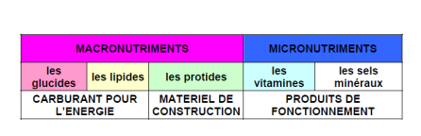

Quelle est la différence entre aliment et nutriment ?

***Un aliment c'est ce que l'on mange, un nutriment c'est la transformation d'un aliment en particule assimilable par l'organisme.***

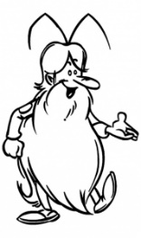**S2**

Fonction de

nutrition

**Les besoins alimentaires**

**Leçon 1 : La pyramide alimentaire**

Pour obtenir une **alimentation équilibrée** et bien nourrir notre corps, il faut veiller à suivre la **pyramide alimentaire**.

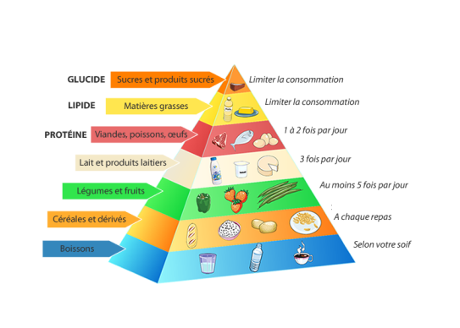

**S2 Document**

**Les différents aliments**

A l’exception de certains aliments simples qui ne contiennent qu’un seul nutriment (un morceau de sucre ne renferme que des glucides : du saccharose, l’huile ne contient que des lipides), tous les aliments fournissent différents nutriments. Dans le lait, on trouve de l’eau, des lipides, des protéines, des glucides, des vitamines, des sels minéraux. C’est un aliment complet qui constitue l’unique nourriture des nourrissons.

Selon les aliments, la proportion des différents nutriments qu’ils apportent est très variable. Certains auront une forte teneur en sucre, d’autres contiendront beaucoup de protéines. On distingue donc :

􀂾 **Les aliments énergétiques** riches en sucres et en matières grasses.

􀂾 **Les aliments bâtisseurs** riches en protéines

􀂾 **Les aliments outils** riches en vitamines et en sels minéraux.

Si notre corps était une voiture :

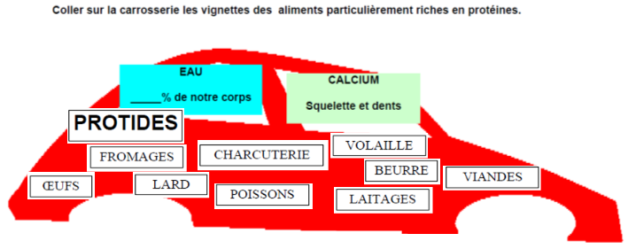

Les aliments ……………………………………



Les aliments .......................................fournissent les matériaux de construction de l’organisme et assurent l’entretien de la matière vivante (croissance, remplacement, cicatrisation.) Plus de la moitié de la masse corporelle (en poids sec) est constituée par des protéines qui forment l’essentiel de nos tissus. Certains aliments riches en protéines fournissent aussi du calcium pour les os et les dents : ce sont tous les produits laitiers.

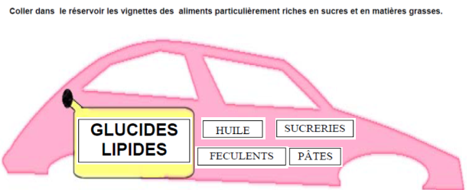

Les aliments …………………………………………….

Les aliments ...................................fournissent l’essentiel de l’énergie nécessaire à notre organisme. Ce sont des aliments riches en matières grasses et en sucres. Cette énergie est utilisée pour les mouvements, pour la croissance, pour maintenir la température du corps à 37°c. Si l’apport en énergie est supérieur à la consommation du corps, elle est stockée sous forme de graisses dans les tissus adipeux.

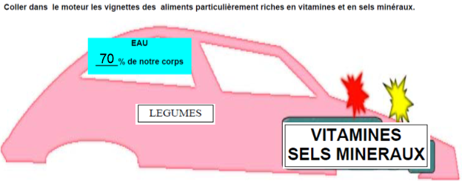

Les aliments …………………………………………



Les aliments....................................................permettent le bon fonctionnement de l’organisme. L’eau est l’élément essentiel à ce fonctionnement mais les denrées qui en contiennent en quantité importante sont également riches en vitamines et en sels minéraux. Ces aliments renferment aussi de la cellulose sous forme de fibres que nous ne digérons pas. Elles aident au transit intestinal et sont rejetées avec les déchets non assimilables.

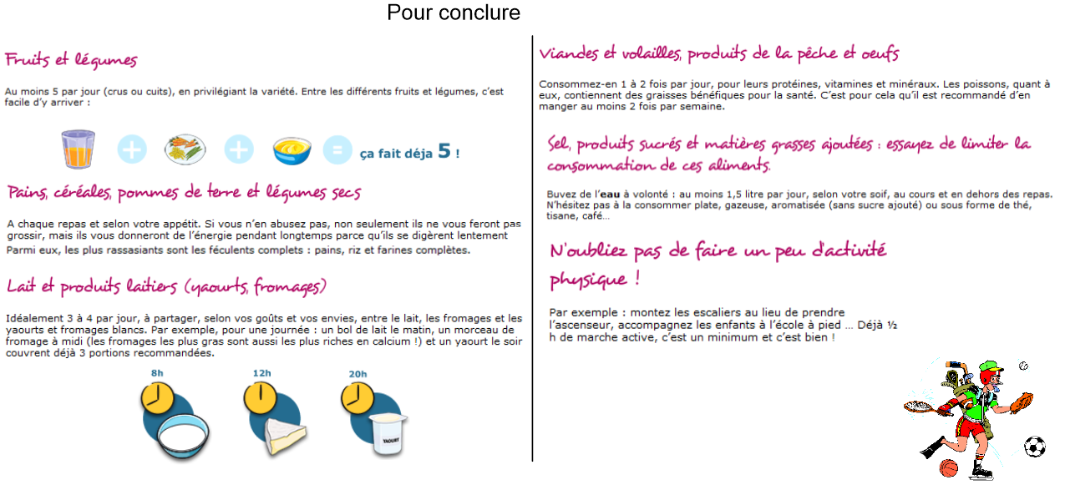

**S2**

Fonction de

nutrition

**Les besoins alimentaires**

**Leçon 2 : La pyramide alimentaire (suite)**

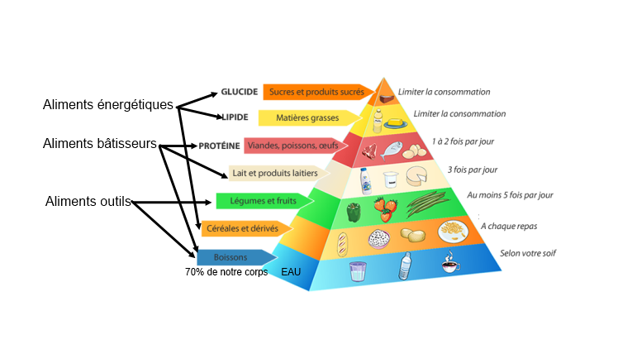

**S3 Document**

**La conservation des aliments**

La conservation des aliments vise à préserver leur comestibilité et leurs propriétés gustatives et nutritives. Elle implique notamment d’empêcher la croissance de microorganismes et de retarder l’oxydation des graisses qui provoque le rancissement. Les aliments sont des denrées périssables…

**Les microorganismes**

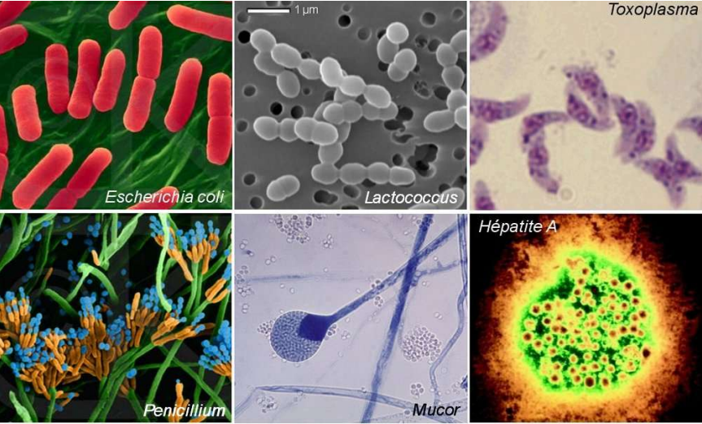

Les microorganismes sont des êtres vivants visibles seulement au microscope. Ils ont souvent une organisation uni-cellulaire.

Exemples : bactéries, virus, moisissures (champignons)…

Les microorganismes sont abondants et se rencontrent dans tous les milieux, y compris dans l'air. Ils peuvent donc tous contaminer des aliments.

**Conservation par le froid**

**Froid** : Pas de destruction des microorganismes ni des toxines => reprise du développement dès le retour à une température favorable.

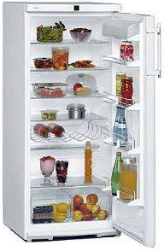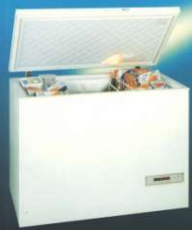

**Réfrigération** : Le froid arrête ou ralentit l'activité cellulaire, les réactions enzymatiques et le développement des microorganismes.

**Congélation** : Une diminution importante de l'eau disponible, soit à une baisse de l'activité de l'eau, ce qui ralentit ou stoppe l'activité microbienne et enzymatique.

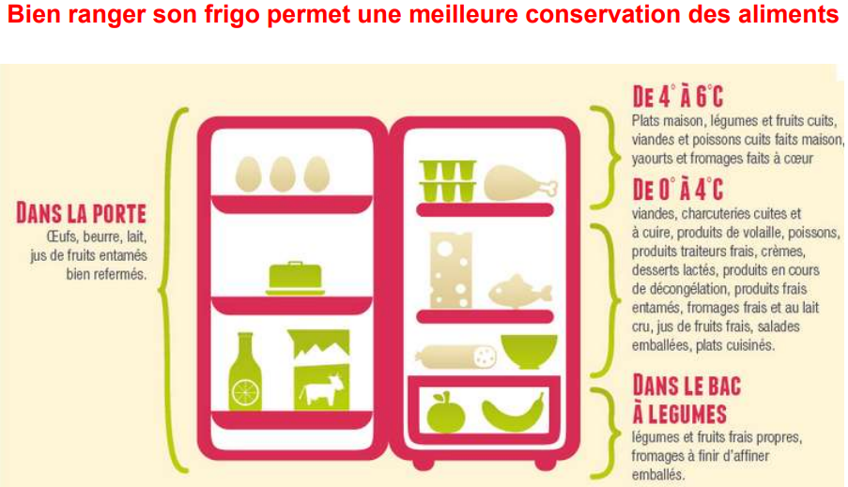

**Conservation par la chaleur**

**Chaleur** : Technique de conservation de longue durée la plus importante => Détruire ou inhiber les microorganismes et les toxines.

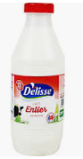**Pasteurisation** : Produit chauffé entre 60 et 100 °C ; destruction des microorganismes mais les bactéries thermorésistantes ne sont pas tuées : donc nécessité d’un brusque refroidissement puis conservation au froid (4 °C) ou dans un emballage sous vide.

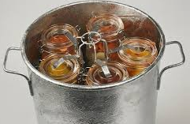Exemples : Lait, produits laitiers, vinaigre, miel…

**Stérilisation** : Chauffage supérieur à 100 °C : destruction de tous les microorganismes.

Exemples : Légumes, fruits…

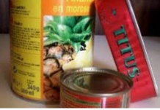

**Appertisation** : Stérilisation dans un conditionnement étanche aux gaz, liquides et microorganismes

Exemples : Les conserves



**Traitement UHT (Ultra Haute Température)** : Chauffage entre 135 et 150 °C pendant 1 à 5 s, puis refroidissement rapide et conditionnement aseptique.

Exemples : Lait, jus de fruit, desserts lactés, soupes…

**Autres techniques de conservation**

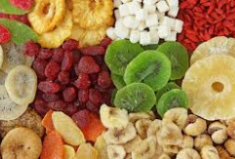**Déshydratation**: Elimination partielle ou totale de l’eau de l’aliment ce qui entraîne l’arrêt de développement des microorganismes, la diminution du poids et du volume (intérêt pour le transport et le stockage)

🡺Aliments secs (saucisson, haricots)

🡺 Aliments lyophilisés (café soluble, purée, soupe en sachets)

🡺Aliments salés (morue, olive jambon cru)

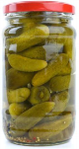🡺Aliments sucrés (confiture, fruits confits)

**Alcool et vinaigre** : Acidité ou alcool : conservation des aliments car ce sont des antiseptiques.

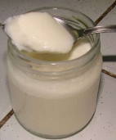

**Les fermentations** : L’acide produit par les bactéries ou l’alcool produit par les levures permet une meilleure conservation de l’aliment.

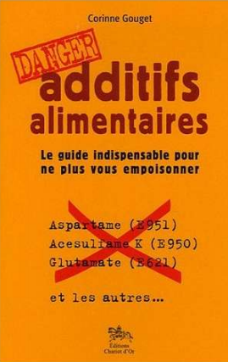**L’usage d’additifs** : Les conservateurs chimiques prolongent la durée de conservation des aliments en inhibent le développement des microorganismes et la libération toxines ou en renforçant la stabilité des aliments (pas d’amélioration de la qualité)

E100 colorants

E200 conservateurs

E300 agents anti-oxydants

E400 agent de texture

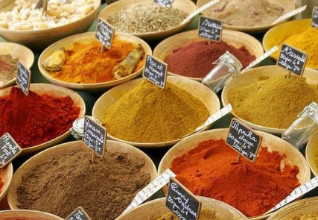

**L’irradiation** : Les rayonnements ionisants électromagnétiques augmentent la durée de conservation des aliments par l’élimination des microorganismes.

Effets négatifs : destruction vitamines et nutriments

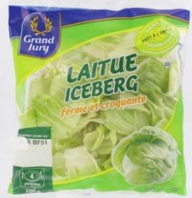

**Les atmosphères modifiées** : Le conditionnement sous atmosphère modifiée : remplacer l’air dans l’emballage par mélange gazeux avec moins d’oxygène, le taux d’humidité est maintenu, la conservation se fait au froid. Cette méthode inhibe le développement des microorganismes et augmente la durée de conservation des aliments.

Exemples : Salade en sachet…

**S3**

Fonction de

nutrition

 **La conservation des aliments**

**Leçon**

Les techniques de **conservation** des aliments visent à **empêcher** la **multiplication** des **microorganismes** de manière à **préserver** la **comestibilité** et les **propriétés gustatives** ou **nutritives** des **aliments**.

La plupart des méthodes de conservation des aliments sont **anciennes**.

On peut :

- **inhiber** le développement des microorganismes par le **froid** (réfrigération ou congélation) ;

- **tuer** les microorganismes par la **chaleur** (appertisation, pasteurisation...) ou avec un **antiseptique** (fermentation...) ;

- **supprimer l'eau** disponible (déshydratation, salage, sucrage ...).

**S5**

Fonction de

nutrition

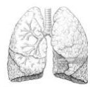**La respiration**

**Leçon 1 : Les mouvements externes**

**Intervenant dans la respiration**

La **respiration** comporte **deux** étapes :

L’**inspiration** : quand l’air **entre** par le nez ou par la bouche.

L’**expiration** : quand l’air **sort** par le nez ou la bouche.

Un **mouvement respiratoire** correspond à une **inspiration** suivie d’une **expiration**.

Le **tour** de notre **cage thoracique** **augmente** pendant l’**inspiration** et **diminue** pendant l’**expiration**.

Le **rythme respiratoire** peut se **modifier** (Par exemple : en fonction de l’effort physique).

La **capacité respiratoire** est le **volume d’air** qui peut **entrer** et **sortir**.

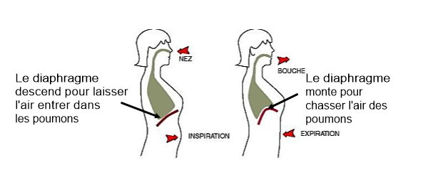

**S5**

Fonction de

nutrition

**La respiration**

**Leçon 2 : Le trajet de l'air dans notre corps**

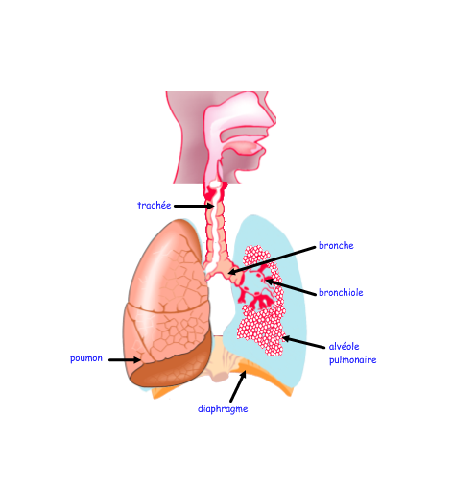

L'**air** entre par le **nez** ou par la **bouche**. Il passe par la **trachée** qui se divise en **deux bronches** qui rejoignent les **poumons**. Les **bronches** se divisent en **bronchioles** qui conduisent l’air dans les **alvéoles pulmonaires**.

**S5**

Fonction de

nutrition

**La respiration**

**Leçon 3 : Le mécanisme**

**des mouvements respiratoires**

Les **mouvements respiratoires** se font par l’action complémentaire des **muscles élévateurs** des **côtes**, des **muscles intercostaux** et du **diaphragme**.

Lors de la **contraction** de ces **muscles** (**inspiration**), le **volume** de la cage thoracique **augmente**, les **poumons** se **dilatent**, ce qui permet à l’air d’**entrer**.

Lors de l’**expiration**, les **muscles** se **relâchent**, les **poumons** se **compriment**, ce qui provoque la **sortie** d’air.

Modèle d’expérience :

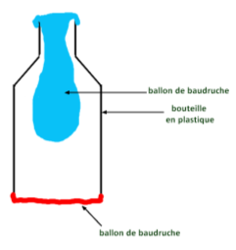

**S5 Document**

**Les échanges gazeux**

Observe bien les documents suivants et réponds aux questions :

Document 1 : Document 2 :

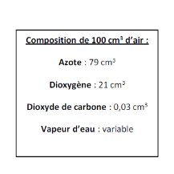 

Les échanges gazeux dans notre corps

Document 3 :

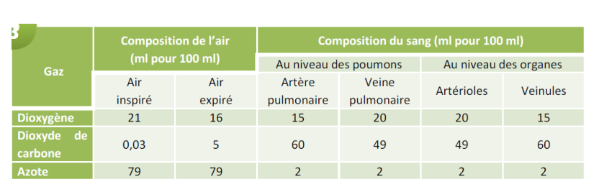

Questions :

1/ Un gaz est moins présent dans l’air expiré que dans l’air inspiré, lequel ? Pourquoi ?

***Le dioxygène car il a été utilisé par les organes.***

2/ Un gaz est plus présent dans l’air expiré que dans l’air inspiré, lequel ? Pourquoi ?

***Le dioxyde de carbone car c’est un déchet.***

3/ En te servant du tableau et du schéma des échanges gazeux dans le corps, le réseau sanguin rouge est-il plus riche en dioxygène que le réseau sanguin bleu ? Même question pour le dioxyde de carbone ?

***Oui. Plus de dioxygène.***

***Non. Moins de dioxyde de carbone***

4/ Légende le schéma des échanges gazeux dans le corps :

Sang transportant l’air inspiré Sang transportant l’air expiré

**S5**

Fonction de

nutrition

**La respiration**

**Leçons 4 et 5 : Les échangent gazeux**

L’**air expiré** est **plus** **riche** en **dioxyde de carbone** et en **eau** et **moins riche** en **dioxygène** que l’**air inspiré**.

Les **échanges gazeux** ont lieu dans les **poumons**. Au niveau des **alvéoles pulmonaires**, le **dioxygène** de l’air inspiré **passe** dans le **sang**, le **dioxyde de carbone** et l’**eau** (déchets) **passent du sang vers l’air expiré**.

Les **organes** **utilisent** le **dioxygène** et **produisent** des **déchets** : le **dioxyde de carbone** et de l’**eau**.



Schéma sur les échanges gazeux dans le corps

**S8 Document**

**Enfant / Parent**

Grâce à ces dominos retrouve le petit et l'adulte, nomme-les :

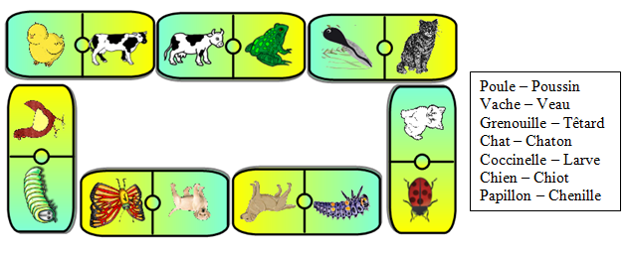

**De la chenille au papillon**

En t'aidant du texte, de la vidéo et des dessins, remets dans l'ordre les stades de développement du papillon :

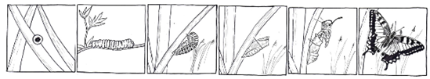

1 : Œuf.

2 : Chenille.

3 : La chenille se fixe.

4 : La chrysalide

5 : Après les métamorphoses, le papillon sort de sa chrysalide.

6 : Papillon.

Donne un nom à chaque stade de développement.

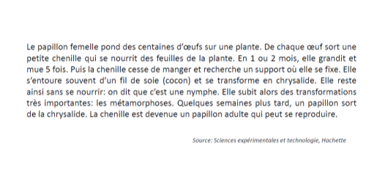

**Du têtard à la grenouille**

En t'aidant du texte, de la vidéo et des dessins, remets dans l'ordre les stades de développement de la grenouille :

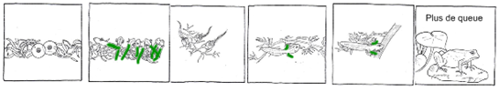

1 : oeufs.

2 : têtard avec branchies externes.

3 : le têtard se développe et perd ses branchies.

4 : les pattes arrière apparaissent.

5 : les pattes avant apparaissent, c'est une jeune grenouille.

6 : la queue disparaît, c'est une grenouille.

– dessin 2 : apparition d’une queue ;

– dessin 4 : apparition des pattes arrière ;

– dessin 5 : transformation pattes arrière, apparition pattes avant ;

– dessin 6 : réduction de la queue.

Donne un nom à chaque stade de développement et colorie

ce qui change.

Le têtard de grenouille subit des modifications très importantes en rapport avec un changement de milieu de vie dans l'eau, devient une grenouille bien adaptée à la vie au bord de l'eau. Ces changements de forme et de biologie qui accompagnent la croissance du jeune constituent les métamorphoses.

Un jeune têtard respire comme un poisson à l'aide de branchies. Ses poumons se développent progressivement et il vient de plus en plus souvent respirer l'air à la surface de l'eau.

La grenouille adulte respire dans l'air par ses poumons.

**Le cycle de vie d’une coccinelle**

Donne un nom à chaque image :

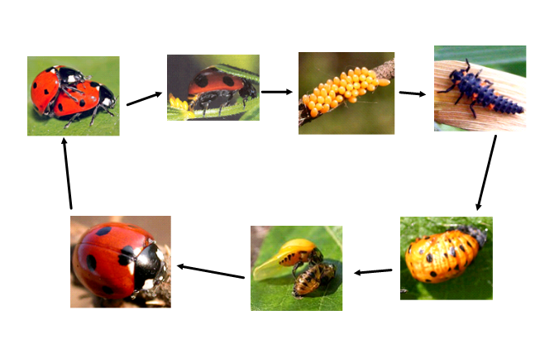

1/ accouplement

2/ ponte

3/ œufs

4/ larve

5/ nymphe

6/ jeune adulte

7/ adulte

Après s’être accouplée avec un mâle, la femelle coccinelle pond ses **œufs** sur une feuille couverte de pucerons dont elle se nourrit. Quatre à cinq jours plus tard, de petites **larves** sortent des œufs. Elles se nourrissent des pucerons et grandissent très vite. Puis les larves se transforment chacune en **nymphes** immobiles. Quelques jours après, des jeunes **adultes** sortent des nymphes.

**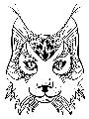****S8**

Unité, diversité des organismes vivants

**Les stades du développement des animaux**

**Leçon : Les différents développements**

Les étapes du développement sont **différentes** selon les espèces animales en fonction de l’**aspect du bébé à la naissance** :

🡺 Le développement **direct** : le **petit ressemble à l’adulte**, on l’appelle un « **jeune** ». Il aura uniquement des transformations de la **taille** et de la **masse** dues à la **croissance**.

Exemples : le **chat** (le **chaton**), la **poule** (le **poussin**), la **vache** (le **veau**)…

🡺 Le développement **indirect** : le **petit ne ressemble pas à l’adulte**, on l’appelle une « **larve** ». Il va connaître une **série** de **transformations** : des **métamorphose**s.

Exemples : la **grenouille** (le **têtard**), le **papillon** (la **chenille**)…

**Leçon suite : La croissance ou La métamorphose**

La **croissance** :

Chaque être vivant **change** au cours du temps. Le développement de la plupart d’entre eux présente une **succession** de phases : **naissance**, **développement** et **croissance**,âge **adulte**, **vieillissement** et **mort**.

La croissance correspond à une **augmentation** irréversible des **dimensions** et du **poids** (de masse).

Chez l’animal et l’homme adulte, la croissance s’arrête lorsque la maturité sexuelle est atteinte.

La **métamorphose** :

On appelle **métamorphose** l'ensemble des **transformations morphologiques** qui se produisent au cours de la vie d'un animal.

Dans la **métamorphose complète**, il y a une **nette distinction** entre les stades du développement de l'animal.

==> Au cours du premier stade, l'**embryon** se forme à l'intérieur de l'œuf.

==> À l'éclosion, l'animal est appelé **larve** (**chenille** chez le **papillon**, **têtard** chez la **grenouille**)**.**

==> Au cours du stade suivant, la larve devient **pupe**(**chrysalide** chez le **papillon**, **transformation** apparition des pattes et perte de la queue chez la **grenouille**).

==> Et à la fin de ce stade, apparaît la forme **adulte.**

******S10**

Unité, diversité des organismes vivants

**La classification animale**

**Leçon 1 : Qui ressemble le plus à qui ?**

On **classe** les **animaux** par leurs **points communs** qui peuvent être visibles de l’extérieur ou grâce au squelette de l’animal.

Dans un ensemble d’animaux, certains points communs sont partagés par tous, d’autres ne sont partagés que par quelques-uns.

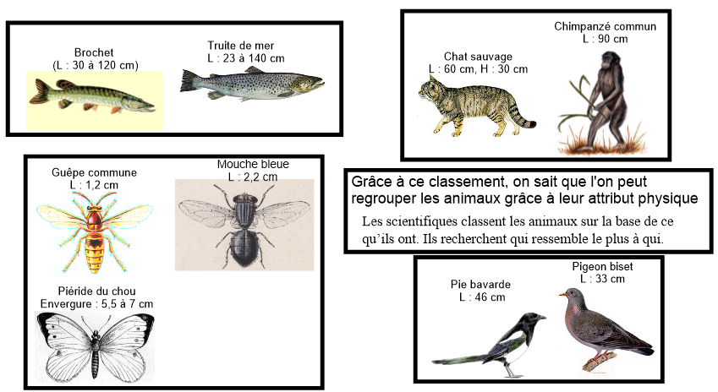

**S10 Document**

**La classification animale**

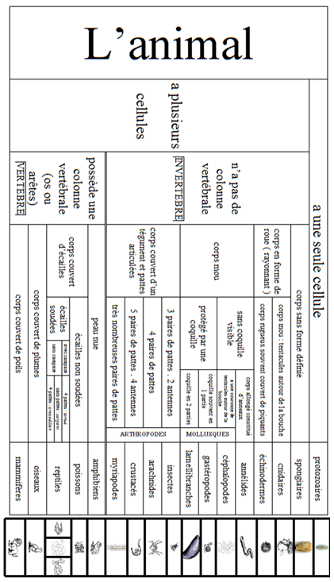

******S10**

Unité, diversité des organismes vivants

**La classification animale**

**Leçon 2 : La classification animale**

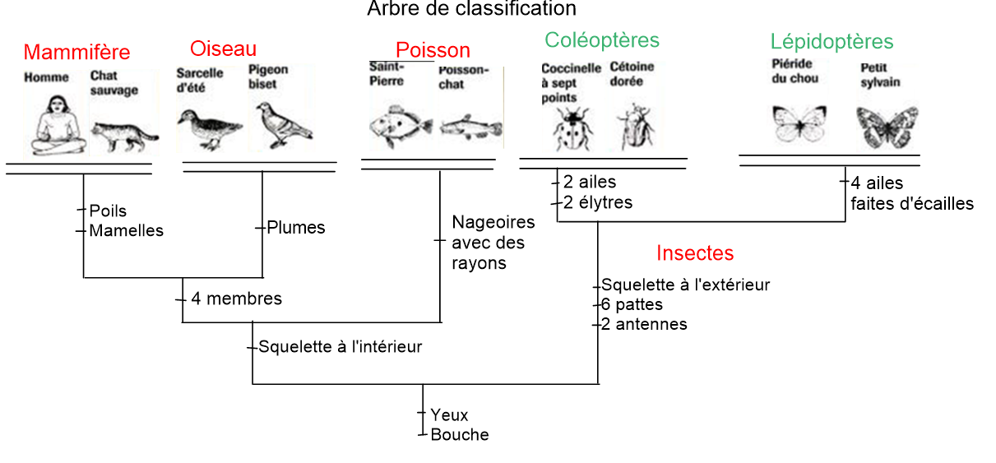

**S11 Document**

**Planche à observer**

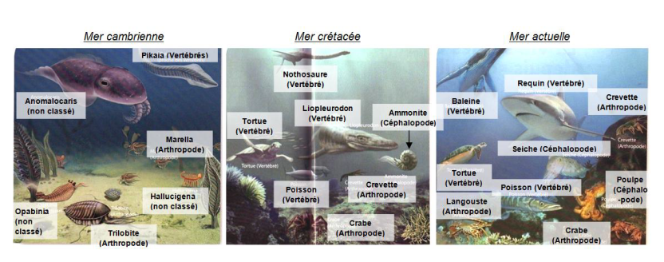

Selon la planche que l’on a observée, dans les mers cambriennes existaient des groupes d’animaux inconnus actuellement donc non classables car trop différents des animaux actuels. Au cambrien et au crétacé, vivaient aussi de nombreuses espèces qui ont actuellement disparu (Pikaia, Marella, Trilobite, Nothosaure, Liopleurodon, ammonite) et appartenant à des groupes toujours existants (Vertébrés, Arthropodes, Céphalopodes). D’autres groupes d’animaux comme les crevettes, les crabes, les poissons, existent depuis le crétacé dans nos océans.

**Les mammouths**

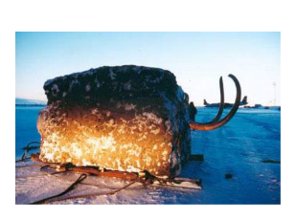*Ce mammouth congelé a été extrait de la glace et emmené en hélicoptère.*

Les causes de la disparition brutale des mammouths laineux de Sibérie reste un mystère, et est un sujet de spéculations et de controverses diverses. Cependant, posez-vous une question simple : *Que doit-il se passer pour qu’un mammouth entier qui vient de manger des herbes et même des fleurs puisse être congelé entièrement, de telle sorte qu’on puisse le retrouver presque intact 10 000 ans plus tard ?* Quel cataclysme glaciaire a pu faire disparaître d’un coup les mammouths de Sibérie tout en les congelant ?

**Le "Zharkov mammoth", retrouvé au printemps 1997 sur la presqu'île de Taymir.**

A mon avis, un élément de réponse se trouve dans l’épisode glaciaire qui s’est produit il y a 12 800 ans. Ce qui a surpris tout le monde, c’est la brutalité de cette glaciation, qui est arrivée en dix ans. Pas cent ans ou mille ans, non : dix ans.

**L’évolution des baleines**

Il y a plus de 50 millions d'années, les ancêtres des baleines et des dauphins arpentaient la terre ferme. En étudiant à la fois des Fossiles et des cétacés contemporains, une équipe de chercheurs a recensé les mutations génétiques à l'origine de la disparition de leurs « pattes ». Il ressort de ces travaux, que la perte des membres inférieurs de la baleine est le fruit de 15 millions d'années de mutations.

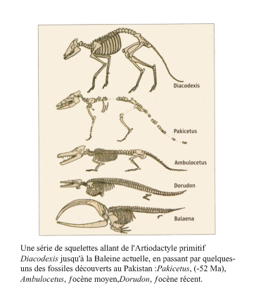Le savais-tu ?

D'après des études récentes (09/01) les baleines et autres mammifères marins descendraient d'herbivores qui vivaient sur Terre il y a des millions d'années. On savait que les ancêtres de ces animaux vivaient sur Terre, mais on pensait qu'il s'agissait plutôt de carnivores. Les scientifiques pensent aujourd'hui que ces animaux descendent d'animaux proches des hippopotames et des vaches. Ce sont des études sur l'ADN de ces animaux qui permettent d'avancer cette théorie. Des fossiles retrouvés récemment appuient également cette thèse. Cela signifie que la baleine a évolué à partir d'un mammifère qui vivait sur Terre.

Quand la nature joue avec les gènes, certaines expériences réussissent.

**L’évolution des chevaux**

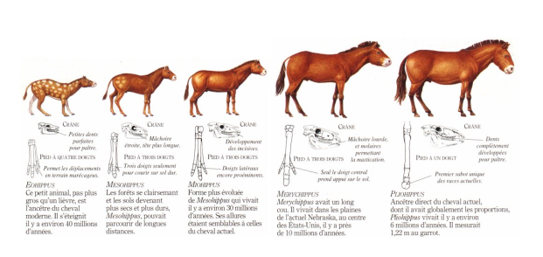

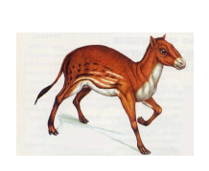Les premiers chevaux avaient la taille d'un mouton, plusieurs orteils à chaque pied et des dents adaptées à brouter les feuilles tendres.

L’histoire des chevaux est intimement liée aux changements climatiques.

Il y a environ 2,5 Ma, les chevaux ont traversé le pont continental qui reliait l'Alaska et la Sibérie et se sont répandus en Eurasie et en Afrique. Ces continents, encore reliés à l’époque, étaient à la veille de se séparer.

La diminution des forêts a contraint l’ensemble des équidés à gagner les prairies. Ils ont du s’adapter à un sol plus dur et au milieu plus ouvert, fréquenté par de nombreux prédateurs.

Des membres plus longs favorisaient la fuite. Cette spécialisation s’est également traduite par la réduction progressive du nombre de doigts. Le coussinet plantaire a disparu pour laisser place à un sabot unique et solide.

Parallèlement, la taille et la puissance des chevaux a augmenté ; de même, la dentition s’est adaptée à leur nouveau régime alimentaire : la mastication d’herbes dures.

Souligne en jaune les changements physiques du cheval.

Souligne en bleu les raisons de ces changements.

**S11**

Unité, diversité des organismes vivants

**L'adaptation des animaux à leur milieu**

**Leçon 1 : Du fossile à l'animal aujourd'hui,**

**adaptation**

Des animaux préhistoriques, certains ont disparu, d’autres ont survécu. Les **paléontologues** ne sont pas tous d’accord, mais beaucoup disent que les animaux disparus **n’ont pas su s’adapter** aux changements trop rapides de leur environnement.

En étudiant les **fossiles**, on s’aperçoit que les animaux ont **évolué au fil du temps** : ils se sont **adaptés** à leur **environnement** (climat, nourriture, relief…). Chaque être vivant **s’adapte** à **son milieu de vie**.

**S11 Document**

**L’adaptation des animaux à leur milieu**

Le mot **« adaptation »** peut avoir plusieurs significations. Il peut désigner :

- un organe ou une structure particulière qui avantage les organismes qui en sont pourvus.

Ex. l’aile est une adaptation au vol.

- un comportement spécial qui facilite la vie à ceux qui le manifestent.

Ex. un jeune faon qui reste immobile sous les arbres pour ne pas être découvert par ses prédateurs.

- l’organisation d’un vivant reflète les conditions de son milieu.

Ex. l’oiseau est adapté au vol non seulement par ses ailes mais aussi par la forme et la masse de son squelette, sa musculature, ses poumons et tous ses autres organes.

Pour chercher leur nourriture, se trouver un abri, repérer leurs proies et échapper à leurs prédateurs, les animaux doivent se déplacer. Certains nagent, sautent, courent, galopent, grimpent ou volent.

**Des exemples d’adaptation aux différents milieux**

**S'adapter à la température : le froid**

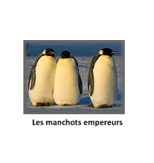Le manchot empereur est un oiseau fascinant puisqu’il vit dans un environnement plus froid que tous les autres oiseaux. En effet, son corps est doté de plusieurs atouts pour se protéger contre une température si glaciale comme le système de réchauffement de leurs pieds et les caractéristiques de leur plumage. De plus, les manchots se regroupent pour leur permettre de conserver leur chaleur. La formation de ces petits groupes se nomme « la crèche » ou « la tortue » selon l'âge des manchots qui les constituent. L’ensemble de ces particularités lui mérite le titre du champion de l’isolation la plus efficace contre le froid.

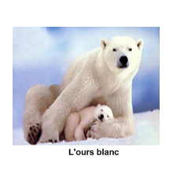

L'ours blanc est parfaitement adapté à la vie dans l'Arctique. Une épaisse couche de graisse lui sert à la fois de réserve d'énergie et d'isolation contre le froid. L'ours blanc peut maintenir un pas régulier pendant une période très longue, mais s'il va au-delà de sa vitesse normale, il produit un excès de chaleur qu'il lui est difficile d'évacuer. Chassé par une motoneige ou un hélicoptère sur une assez longue distance, il peut mourir d'une attaque cardiaque.

**S'adapter à la température : le chaud**

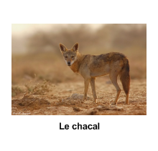

Le chacal est un mammifère carnassier d'Afrique, de la taille d'un gros chien, s'apparente au loup. Il vit aux abords des oasis d'Afrique du nord et au sud du Sahara. Il se nourrit de petit mammifères et de charogne. Il chasse, la nuit, en meute, et passe la journée à dormir dans sa tanière.

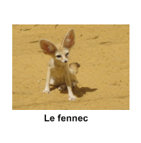

Le fennec est doté de très grandes oreilles pour entendre les souris et les lézards, ses proies favorites. Mais ne lésine pas à se servir d'œufs. Il s'apparente au renard. Le jour, il dort dans sa tanière et la nuit s'adonne à la chasse.

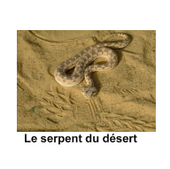

De nombreux serpents du désert sont enfouis dans le sable pour échapper à la canicule.

Les serpents des régions arides ont souvent une livrée pâle pour renvoyer la chaleur.

**S'adapter pour se nourrir**

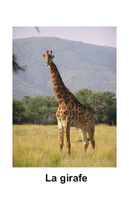Au terme de millions d'années d'évolution, la girafe a acquis une anatomie unique lui permettant notamment de brouter la cime des arbres.

Les acacias de la savane ont grandi pour échapper aux zèbres et aux antilopes, mais leurs feuilles les plus tendres poussent entre 2 et 6 mètres, ce qui constitue pour la girafe la hauteur idéale et sa niche alimentaire.

Elle a la langue la plus puissante, la plus coriace et la plus longue parmi les ongulés. Elle peut l'allonger pour atteindre les pousses les plus tendres entre les barrières d'épines d'acacias.

Certains acacias se défendent en hébergeant dans des galles des fourmis agressives à la morsure cuisante à la bouche et aux lèvres des girafes.

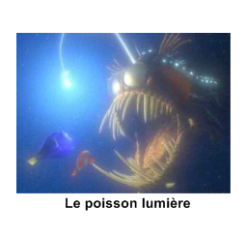

**S'adapter pour se défendre**

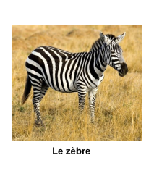Parmi les prédateurs du zèbre, il y en a un que l'on oublie : la mouche tsé-tsé ! Il ne tue pas l'animal, mais lui transmet une maladie ("maladie du sommeil") qui l'affaiblit suffisamment pour le laisser sans défense face aux grands prédateurs (lions, ...). Or cette mouche n'est capable que de distinguer les animaux formant dans le paysage une tache de couleur à peu près uniforme. La couleur du zèbre l'empêche ainsi d'être vu.

Alors, pourquoi les buffles et les gazelles ne sont-ils pas rayés ? C'est une question d'évolution. Les bovidés sont apparus plus tôt que les zèbres. Ils ont eu plus de temps pour développer d’autres défenses face à la mouche tsé-tsé.

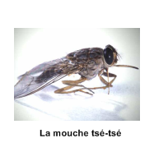

**S'adapter au relief et à l'altitude**

**Les plantes et les animaux ont développé de multiples moyens pour s'adapter aux conditions particulières de la haute montagne.**

Généralement, les plantes se sont adaptées en modifiant leur forme. Elles sont souvent de petite taille. Certaines ont des tiges courtes leur permettant de donner moins d'emprise au vent. D'autres poussent en amas serrés de fleurs se protégeant mutuellement. D'autres encore possèdent de longues racines pour rejoindre l'humidité d'un roc plutôt sec ou sont dotées d'une surface duveteuse qui les aide à conserver leur humidité.

L’oeillet d'Inde, poussant en plaine, est un proche parent de l’oeillet de l'Amérique du nord en forme de coussinet. En s'adaptant à la montagne, cette plante s'est transformée en prenant forme de coussinet pour se protéger.

Les chèvres, comme bon nombre de grands herbivores de montagne, sont dotés d'un type de sabot particulier : flexible, avec une voûte cambrée et des « doigts » semblables à des pinces. Ce type de sabot leur permet de se déplacer rapidement sur des pentes fortement escarpées malgré un sol rocheux fort inégal.

Souligne les techniques des plantes et de la chèvre pour s’adapter à la montagne.

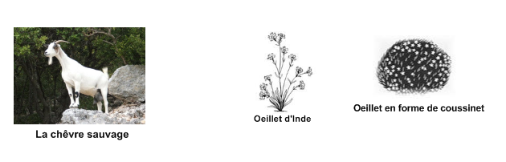

**S11**

Unité, diversité des organismes vivants

**L'adaptation des animaux à leur milieu**

**Leçon 2 : Exemple d'adaptation**

**aux milieux de vie différents**

La **faune** et la **flore** s’**adaptent** aux **températures** :

- au **froid** (réserve de graisse, fourrure, regroupement…)

- au **chaud** (vie nocturne, couleur pâle, vie sous le sable…)

Les animaux et les plantes ont aussi trouvé des moyens pour se **nourrir** mais aussi se **défendre** (camouflage, appâts,…)

Les animaux et les plantes ont aussi dû s'adapter au **relief** et à l’**altitude** :

- Les animaux doivent se déplacer sur des **pentes abruptes** et **rocheuses** : les sabots des chèvres sont comme des pinces.

- Les plantes de montagne se **protègent** du **vent** et s’exposent le plus possible au soleil.